Guía 3° básico Educación Física
Trabajo de estaciones
Esperando que se encuentren todos y todas muy bien iniciamos nuevamente el trabajo en el hogar.
Con la supervisión de un adulto realiza las siguientes actividades destinadas a estimular el desarrollo de tus cualidades físicas en tu hogar, recuerda que antes de comenzar debes contar con ropa adecuada, una botella de agua para hidratarte y un espacio adaptado y libre de obstáculos que pongan en riesgo tu seguridad.
Actividades
- Realiza la siguiente rutina de ejercicios y repite a lo menos 20 veces cada ejercicio:

- Abdominales, eleva tu tronco despegando la espalda del suelo y toca con tu codo derecho la rodilla izquierda, luego cambia, toca con tu codo izquierdo la rodilla derecha. (utiliza una superficie blanda)

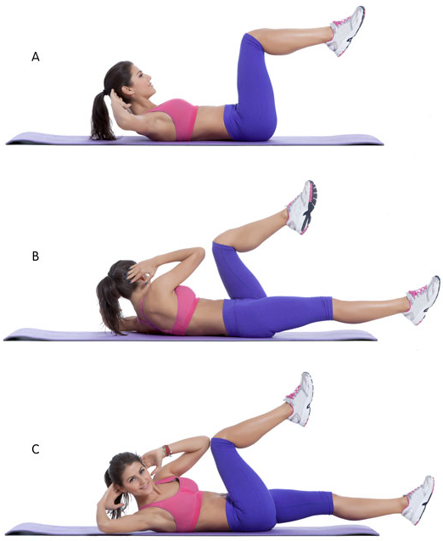

- Planchas: Debes mantener la posición al menos 20 segundos, solo con el apoyo de tus pies y antebrazos, tensión en el abdomen.
.
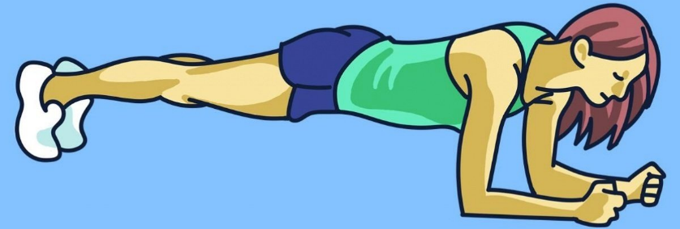

- Estocadas: Baja flexionando la rodilla derecha, luego sube y repite el mismo gesto con la pierna izquierda. Durante este ejercicio se trabajan los músculos de las piernas y los abdominales. Repítelo a lo menos 15 veces con cada pierna
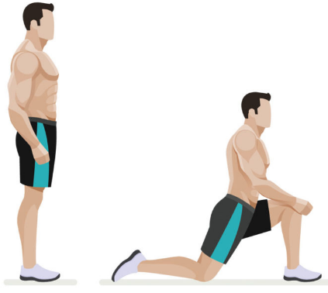

- Dorsales, eleva piernas y brazos de manera simultánea, tu cabeza debe estar siempre mirando hacia el piso. (utiliza una superficie blanda)
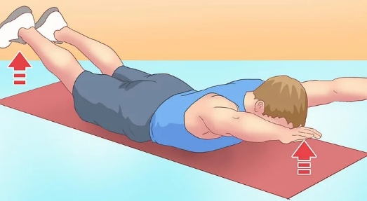

- Ejercicios de estiramientos.
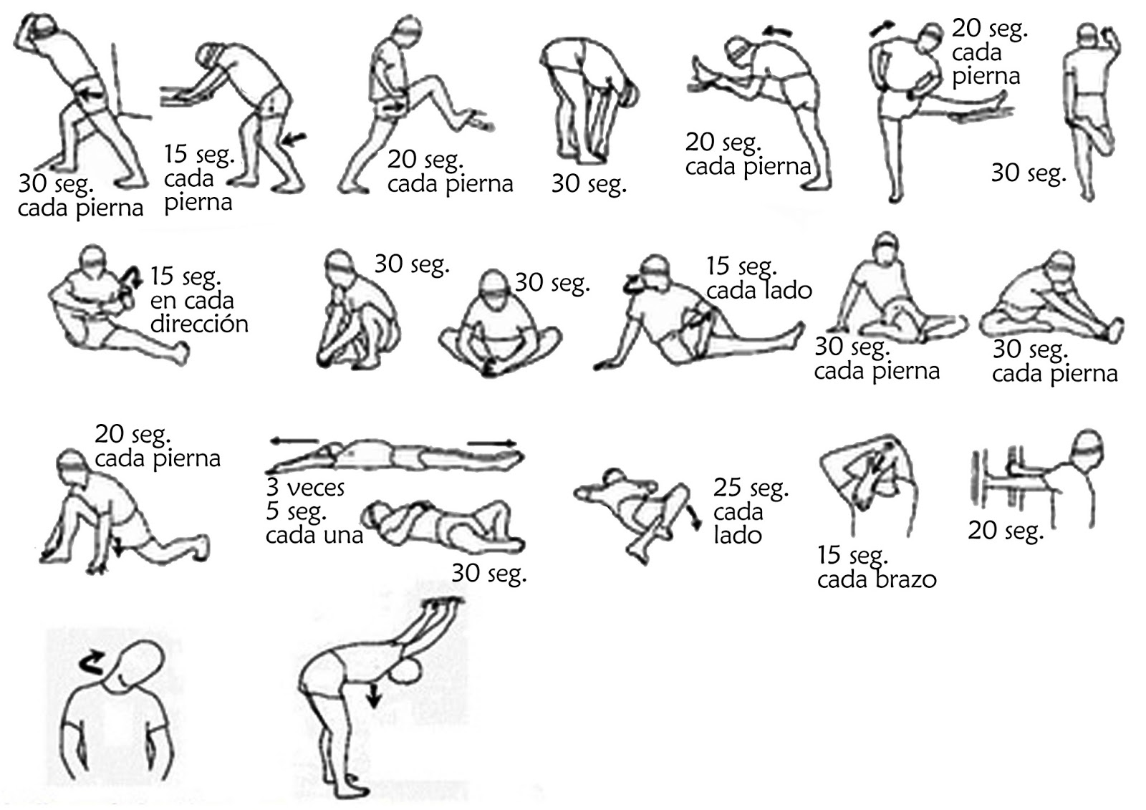

Puedes aumentar o reducir el tiempo de ejecución o el número de repeticiones según tu nivel de cansancio.

Importante: Esta actividad la debes repetir 3 veces.
Finalización:
- Comenta cuales fueron las actividades que más te gustaron, las más difíciles y las más fáciles.
- ¿Cómo podrías modificar estas actividades para hacerlas más divertidas o difíciles?
Para finalizar recuerda lavar bien tus manos, tu cara y ayudar a ordenar el lugar que utilizaste.
¡Buen trabajo!

